



<http://festivalzen.com/programa/>



<http://www.akademiadoser.com/libertar.html>

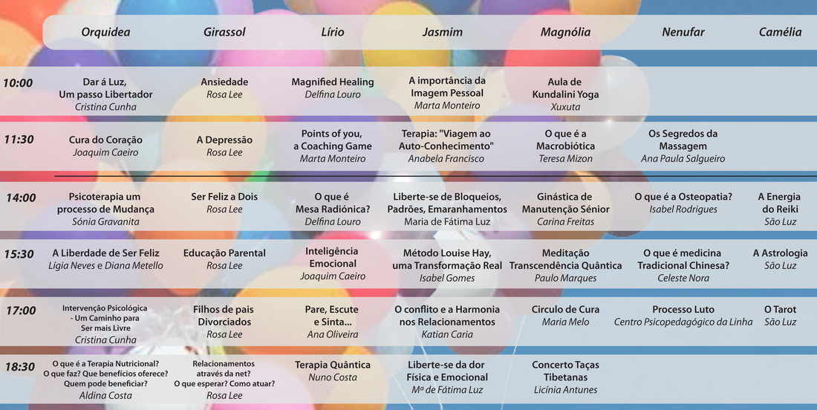



http://www.sexologia.ulusofona.pt/jornadas/Prelectores_e_Moderadores_files/shapeimage_1.jpg

<http://www.sexologia.ulusofona.pt/jornadas/Prelectores_e_Moderadores.html>